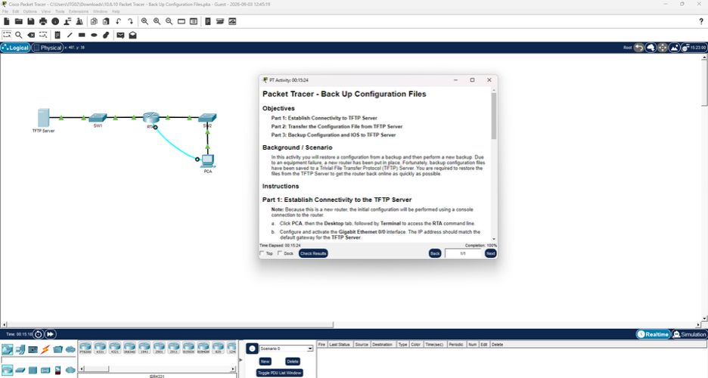

Packet Tracer - Back Up Configuration Files

1. วัตถุประสงค์ (Objectives)

Part 1: Establish Connectivity to TFTP Server
ตั้งค่าการเชื่อมต่อระหว่าง Router กับ TFTP Server เพื่อให้สามารถสื่อสารและรับส่งไฟล์ได้

Part 2: Transfer the Configuration File from TFTP Server
เรียกคืน Configuration File ที่สำรองไว้บน TFTP Server มายัง Router เพื่อกู้คืนการตั้งค่าของ Router

Part 3: Backup Configuration and IOS to TFTP Server
สำรอง Configuration ของ Router และ IOS Image ไปเก็บไว้บน TFTP Server เพื่อใช้ในการกู้คืนในอนาคต

2. อุปกรณ์และสถานการณ์
ในกิจกรรมนี้สมมติว่า Router เดิมเกิดความเสียหายและถูกเปลี่ยนด้วย Router ตัวใหม่ แต่มีการสำรอง Configuration File ไว้บน TFTP Server
จึงต้องดำเนินการดังนี้
- เชื่อมต่อ Router ตัวใหม่กับ TFTP Server
- ดาวน์โหลด Configuration จาก TFTP Server
- ตรวจสอบและแก้ไข Interface ที่มีปัญหา
- เปลี่ยนชื่อ Router
- สำรอง Configuration ใหม่กลับไปยัง TFTP Server
- สำรอง IOS Image จาก Flash ไปยัง TFTP Server

3. Part 1: Establish Connectivity to TFTP Server

ขั้นตอนที่ 1 เปิด Terminal ของ Router
- คลิก PCA
- เลือกแท็บ Desktop
- เลือก Terminal
- เชื่อมต่อ Console ไปยัง RTA
- เข้าสู่ Privileged EXEC Mode
Router> enable
Router#


ขั้นตอนที่ 2 กำหนด IP Address ให้ G0/0
เข้าสู่ Global Configuration Mode
Router# configure terminal
Router(config)# interface g0/0
Router(config-if)# ip address 172.16.1.1 255.255.255.0
Router(config-if)# no shutdown
จากนั้นออกจาก Configuration Mode
Router(config-if)# end
Router#

ค่าที่กำหนด
อุปกรณ์ | Interface | IP Address | Subnet Mask
RTA | G0/0 | 172.16.1.1 | 255.255.255.0
TFTP Server | NIC | 172.16.1.2 | 255.255.255.0
ดังนั้น RTA และ TFTP Server อยู่ใน Network เดียวกัน คือ
172.16.1.0/24

ขั้นตอนที่ 3 ทดสอบการเชื่อมต่อกับ TFTP Server
จาก RTA ใช้คำสั่ง
RTA# ping 172.16.1.2
ถ้าได้รับ Reply แสดงว่า Router สามารถติดต่อกับ TFTP Server ได้
ตัวอย่างผลลัพธ์
!!!!!
หมายถึงสามารถส่ง Ping สำเร็จ

4. Part 2: Transfer the Configuration File from TFTP Server

ขั้นตอนที่ 1 ดาวน์โหลด Configuration จาก TFTP Server
ใช้คำสั่ง
RTA# copy tftp running-config
ระบบจะถามข้อมูลดังนี้
Address or name of remote host []? 172.16.1.2
Source filename []? RTA-confg
Destination filename [running-config]?
กด Enter ที่ Destination filename เพื่อใช้ค่า Default
หรือทำตามลำดับ
RTA# copy tftp running-config
Address or name of remote host []? 172.16.1.2
Source filename []? RTA-confg
Destination filename [running-config]? <Enter>
หากสำเร็จจะปรากฏข้อความประมาณว่า
Accessing tftp://172.16.1.2/RTA-confg...
Loading RTA-confg from 172.16.1.2: !
[OK - 785 bytes]
785 bytes copied in 0.001 secs
แสดงว่า Configuration File ถูกโหลดจาก TFTP Server สำเร็จ

5. ตรวจสอบ Configuration ที่ถูกโหลด
ใช้คำสั่ง
RTA# show running-config
คำสั่งนี้ใช้แสดง Configuration ที่ Router กำลังใช้งานอยู่ในขณะนั้น

คำถาม: What changes were made?
คำตอบ:
Configuration ที่ถูกสำรองไว้บน TFTP Server ถูกโหลดเข้าสู่ Router ทำให้การตั้งค่าของ Router ถูกกู้คืน และ Hostname ของ Router ถูกเปลี่ยนเป็น RTA

6. ตรวจสอบสถานะ Interface
ใช้คำสั่ง
RTA# show ip interface brief
คำสั่งนี้ใช้ตรวจสอบ IP Address และสถานะของ Interface ทั้งหมด

คำถาม: Are all interfaces active?
คำตอบ:
ไม่ใช่ทุก Interface ที่ทำงานอยู่ โดย G0/1 อยู่ในสถานะ administratively down ซึ่งหมายความว่า Interface ถูกปิดด้วยคำสั่ง shutdown
ตัวอย่าง
GigabitEthernet0/1 ... administratively down down


7. แก้ไขปัญหา Interface
เข้าสู่ Configuration Mode
RTA# configure terminal
เข้าสู่ Interface G0/1
RTA(config)# interface g0/1
เปิดใช้งาน Interface
RTA(config-if)# no shutdown
ออกจาก Configuration Mode
RTA(config-if)# end
ตรวจสอบอีกครั้ง
RTA# show ip interface brief
หาก Interface ทำงานปกติควรแสดงสถานะ
up up
จากนั้นทดสอบการเชื่อมต่อระหว่าง PCA กับ TFTP Server เพื่อยืนยันว่าเครือข่ายสามารถสื่อสารกันได้

8. Part 3: Back Up Configuration and IOS to TFTP Server

ขั้นตอนที่ 1 เปลี่ยน Hostname
เปลี่ยนชื่อ Router จาก RTA เป็น RTA-1
RTA# configure terminal
RTA(config)# hostname RTA-1
RTA-1(config)# end
ตรวจสอบ Prompt จะเปลี่ยนจาก
RTA#
เป็น
RTA-1#


9. ขั้นตอนที่ 2 บันทึก Configuration ลง NVRAM
ใช้คำสั่ง
RTA-1# copy running-config startup-config
หรือ
RTA-1# write memory
โดยแนะนำให้ใช้
RTA-1# copy running-config startup-config
เพราะเป็นการบันทึก Running Configuration ลง Startup Configuration ที่อยู่ใน NVRAM

10. ขั้นตอนที่ 3 Backup Configuration ไปยัง TFTP Server
ใช้คำสั่ง
RTA-1# copy running-config tftp:
ระบบจะถาม
Address or name of remote host []? 172.16.1.2
Destination filename [RTA-1-confg]?
กด Enter เพื่อใช้ชื่อไฟล์เริ่มต้น
ดังนั้น
RTA-1# copy running-config tftp:
Address or name of remote host []? 172.16.1.2
Destination filename [RTA-1-confg]? <Enter>
เมื่อสำเร็จ Configuration ปัจจุบันของ RTA-1 จะถูกสำรองไว้บน TFTP Server

11. ขั้นตอนที่ 4 ตรวจสอบไฟล์ใน Flash
ก่อน Backup IOS จำเป็นต้องทราบชื่อ IOS Image ที่อยู่ใน Flash
ใช้คำสั่ง
RTA-1# show flash:
หรือ
RTA-1# dir flash:
จากข้อมูลของ Lab พบ IOS Image คือ
c1900-universalk9-mz.SPA.151-4.M4.bin


12. ขั้นตอนที่ 5 Backup IOS ไปยัง TFTP Server
ใช้คำสั่ง
RTA-1# copy flash tftp:
ระบบจะถาม
Source filename []? c1900-universalk9-mz.SPA.151-4.M4.bin
Address or name of remote host []? 172.16.1.2
Destination filename [c1900-universalk9-mz.SPA.151-4.M4.bin]?
กด Enter เพื่อใช้ชื่อไฟล์เดิม
คำสั่งทั้งหมดคือ
RTA-1# copy flash tftp:
Source filename []? c1900-universalk9-mz.SPA.151-4.M4.bin
Address or name of remote host []? 172.16.1.2
Destination filename [c1900-universalk9-mz.SPA.151-4.M4.bin]? <Enter>


13. คำถาม: What special character repeatedly displays?
คำตอบ:
เครื่องหมายอัศเจรีย์
!
จะปรากฏซ้ำ ๆ ระหว่างการ Copy เพื่อแสดงความคืบหน้าในการถ่ายโอนไฟล์ IOS ไปยัง TFTP Server
ดังนั้นคำตอบคือ เครื่องหมาย ! (Exclamation Point)

14. ตรวจสอบ IOS File บน TFTP Server
ดำเนินการดังนี้
- คลิก TFTP Server
- เลือกแท็บ Services
- เลือก TFTP
- เลื่อนดูรายการไฟล์ที่อยู่บน TFTP Server
ค้นหาไฟล์
c1900-universalk9-mz.SPA.151-4.M4.bin


15. คำถาม: Has the IOS file been copied to the TFTP Server?
คำตอบ:
ใช่ ไฟล์ IOS
c1900-universalk9-mz.SPA.151-4.M4.bin
ถูก Copy ไปยัง TFTP Server สำเร็จ และปรากฏอยู่ในรายการไฟล์ของ TFTP Server

16. สรุปคำสั่งทั้งหมดที่ใช้

ตั้งค่า Interface
enable
configure terminal
interface g0/0
ip address 172.16.1.1 255.255.255.0
no shutdown
end

ตรวจสอบการเชื่อมต่อ
ping 172.16.1.2

Restore Configuration จาก TFTP
copy tftp running-config
กำหนด
Remote host: 172.16.1.2
Source filename: RTA-confg
Destination: running-config

ตรวจสอบ Configuration
show running-config

ตรวจสอบ Interface
show ip interface brief

เปิด G0/1
configure terminal
interface g0/1
no shutdown
end

เปลี่ยนชื่อ Router
configure terminal
hostname RTA-1
end

Save Configuration
copy running-config startup-config

Backup Running Configuration
copy running-config tftp:
Remote Host:
172.16.1.2

ตรวจสอบ IOS ใน Flash
show flash:

Backup IOS
copy flash tftp:
IOS File:
c1900-universalk9-mz.SPA.151-4.M4.bin
TFTP Server:
172.16.1.2


17. ตารางคำตอบคำถามทั้งหมด
ข้อ | คำถาม | คำตอบ
1 | What changes were made? | Configuration จาก TFTP Server ถูกโหลดเข้าสู่ Router และ Hostname เปลี่ยนเป็น RTA
2 | Are all interfaces active? | ไม่ใช่ G0/1 อยู่ในสถานะ administratively down
3 | What special character repeatedly displays? | เครื่องหมาย ! (Exclamation Point)
4 | Has the IOS file been copied to TFTP Server? | ใช่ ไฟล์ c1900-universalk9-mz.SPA.151-4.M4.bin ถูก Copy ไปยัง TFTP Server สำเร็จ

18. สรุปผลการทดลอง
กิจกรรมนี้แสดงกระบวนการ Backup และ Restore Configuration ของ Router โดยใช้ TFTP Server โดยเริ่มจากการตั้งค่า Interface ของ Router เพื่อให้สามารถติดต่อกับ TFTP Server ได้ จากนั้นทำการเรียกคืน Configuration File ที่สำรองไว้ด้วยคำสั่ง copy tftp running-config
หลังจากกู้คืน Configuration แล้ว ได้ตรวจสอบสถานะของ Interface และพบว่า G0/1 ถูกปิดอยู่ จึงเปิดใช้งานด้วยคำสั่ง no shutdown
จากนั้นเปลี่ยนชื่อ Router เป็น RTA-1 และบันทึก Configuration ลง NVRAM ก่อนที่จะสำรอง Running Configuration ไปยัง TFTP Server
สุดท้ายได้ตรวจสอบ IOS Image ใน Flash และใช้คำสั่ง copy flash tftp: เพื่อสำรอง IOS Image ชื่อ c1900-universalk9-mz.SPA.151-4.M4.bin ไปยัง TFTP Server ซึ่งสามารถตรวจสอบได้จาก TFTP Server ในเมนู Services > TFTP
ดังนั้นกิจกรรมนี้แสดงให้เห็นว่า TFTP Server สามารถใช้เป็นพื้นที่สำหรับสำรองและกู้คืนทั้ง Configuration File และ IOS Image ของ Router ซึ่งช่วยลดเวลาในการกู้คืนระบบเมื่ออุปกรณ์เกิดความเสียหายหรือจำเป็นต้องเปลี่ยนอุปกรณ์ใหม่

